<https://www.tensorflow.org/tutorials/>

# TensorFlow特点：

# 1.跨平台(Windows, Linux, MacOS)

# 2.提供了TF.learn来兼容sk-learn, TF.learn是从Scikit-flow(sk-flow)演化过来的。

# 3.提供了TF-Slim 库简化神经网络的构建，训练和评估；

# 4.在Tensorflow 之上，建立了很多独立的库，如Keras.

# 5. 通过TensorFlow API, 可以非常灵活地创建任何你能想到的神经网络架构。

# 6.包含了很多高效的，使用C++实现的机器学习API。特别是用来构建神经网络的API。

# 7.提供了一个非常强大的称为TensorBoard的可视化工具，可以用来查看计算图，浏览学习曲线。

# Hello, Tensor World!

**import** tensorflow **as** tf

*# Create TensorFlow object called hello_constant*

hello_constant = tf.constant('Hello World!')

**with** tf.Session() **as** sess:

*# Run the tf.constant operation in the session*

output = sess.run(hello_constant)

print(output)

## Tensor

In TensorFlow, data isn’t stored as integers, floats, or strings. These values are encapsulated in an object called a tensor.

 In the case of above, hello_constant is a 0-dimensional string tensor, but tensors come in a variety of sizes as shown below:

*# A is a 0-dimensional int32 tensor*

A = tf.constant(1234)

*# B is a 1-dimensional int32 tensor*

B = tf.constant([123,456,789])

*# C is a 2-dimensional int32 tensor*

C = tf.constant([ [123,456,789], [222,333,444] ])

The tensor returned by [tf.constant()](https://www.tensorflow.org/api_docs/python/tf/constant) is called a constant tensor, because the value of the tensor never changes.

## 2.Session

TensorFlow’s api is built around the idea of a [computational graph](https://medium.com/tebs-lab/deep-neural-networks-as-computational-graphs-867fcaa56c9), a way of visualizing a mathematical process. Let’s take the TensorFlow code you ran and turn that into a graph:

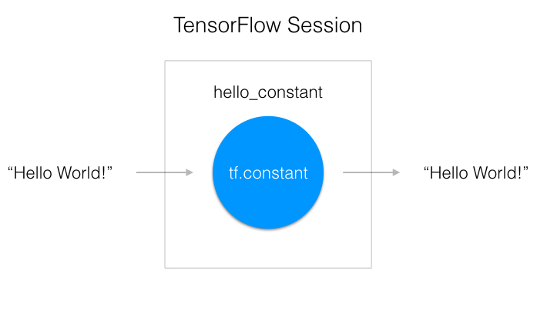

A "TensorFlow Session", as shown above, is an environment for running a graph. The session is in charge of allocating the operations to GPU(s) and/or CPU(s), including remote machines.

The code creates a session instance, sess, using [tf.Session](https://www.tensorflow.org/api_docs/python/tf/Session). The [sess.run()](https://www.tensorflow.org/api_docs/python/tf/Session" \l "run) function then evaluates the tensor and returns the results.

Tensor是一个张量，用于存放各种数据，多个Tensor按计算图组织数据关系，sess会话调用run（）执行计算，促使Tensor按计算图流动，得到计算结果，是为Tensor Flow。

More in :

<https://medium.com/tebs-lab/deep-neural-networks-as-computational-graphs-867fcaa56c9?>

## 3.Input

Hello_world实例中，传入一个tensor给seesion，然后返回一个结果，如果要使用变量输入，该如何操作呢，

Tf.placeholder: 传入普通变量，返回一个tensor，tensor用于tf.session.run()。

x = tf.placeholder(tf.string)

**with** tf.Session() **as** sess:

output = sess.run(x, feed_dict={x: 'Hello World'})

feed_dict参数用来设置占位符tensor, x将被设置为”Hello World”。

Feed_dict可以设置多个参数

x = tf.placeholder(tf.string)

y = tf.placeholder(tf.int32)

z = tf.placeholder(tf.float32)

**with** tf.Session() **as** sess:

output = sess.run(x, feed_dict={x: 'Test String', y: 123, z: 45.67})

如果feed_dict与tensor类型不匹配且不能强制转换， you’ll get the error “ValueError: invalid literal for...”.

## 3.tensorflow Math

<https://www.tensorflow.org/api_docs/python/tf/math>

x = tf.add(5, 2) *# 7*

x = tf.subtract(10, 4) *# 6*

y = tf.multiply(2, 5) *# 10*

类型转换

tf.subtract(tf.constant(2.0),tf.constant(1)) # Fails with ValueError: Tensor conversion requested dtype float32 for Tensor with dtype int32:

保持表达式类型一致，或强制转换

tf.subtract(tf.cast(tf.constant(2.0), tf.int32), tf.constant(1)) # 1

# 分类问题

机器学习不止有分类问题，但是分类或者预测，是机器学习的基石。一旦你学会如何分类，学习检测或排序这些事物将变得非常简单。

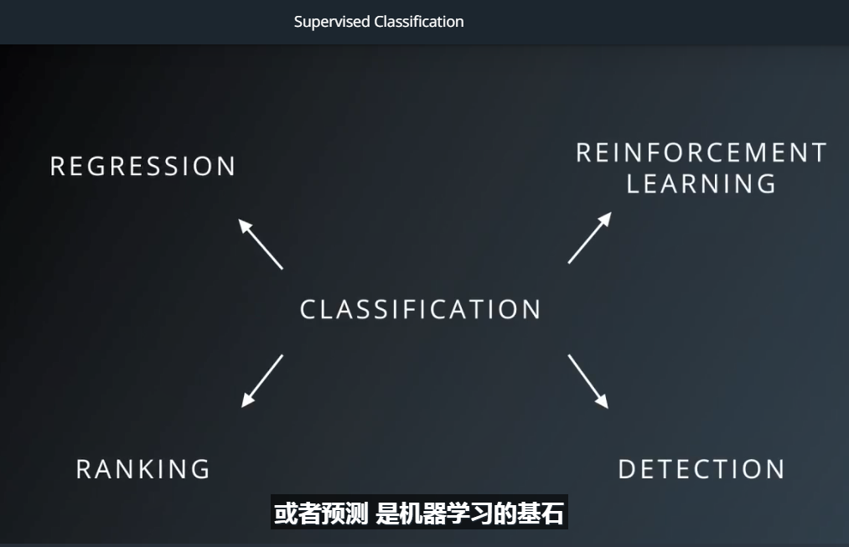

LOGISTIC CLASSIFIER

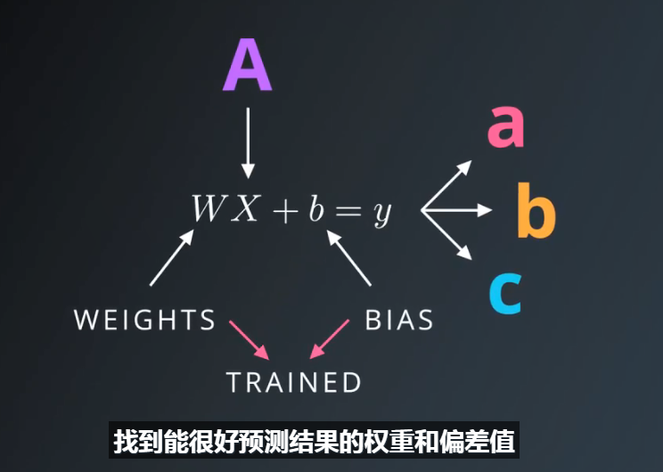

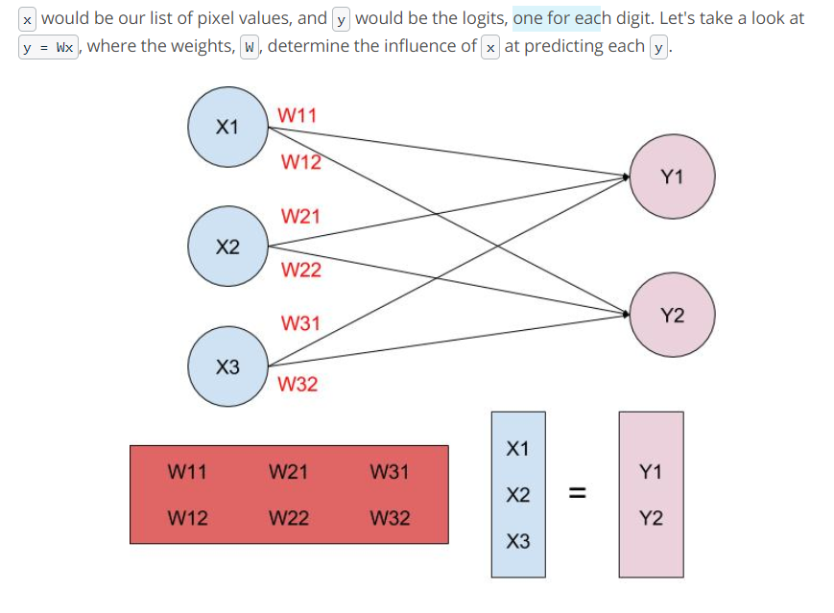

However, this line has to pass through the origin, because whenever x equals 0, then y is also going to equal 0.

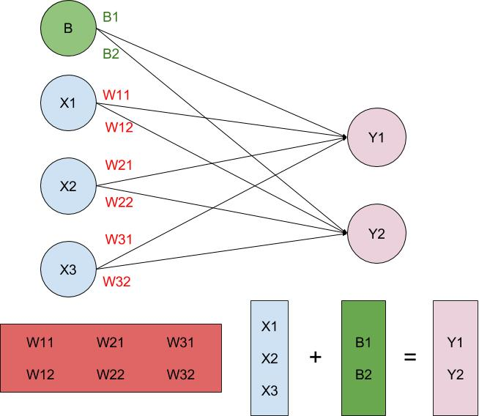

Y= Wx + b

## Weights and Bias in TensorFlow

The goal of training a neural network is to modify weights and biases to best predict the labels. In order to use weights and bias, you'll need a Tensor that can be modified. This leaves out **[tf.placeholder()](https://www.tensorflow.org/api_docs/python/tf/placeholder)**and **[tf.constant()](https://www.tensorflow.org/api_docs/python/tf/constant)**, since those Tensors can't be modified. This is where **[tf.Variable](https://www.tensorflow.org/api_docs/python/tf/Variable)** class comes in.

**tf.Variable()**

x = tf.Variable(5)

The **[tf.Variable](https://www.tensorflow.org/api_docs/python/tf/Variable)** class creates a tensor with an initial value that can be modified, much like a normal Python variable.

This tensor stores its state in the session, so you must initialize the state of the tensor manually. You'll use the **[tf.global_variables_initializer()](https://www.tensorflow.org/programmers_guide/variables)** function to initialize the state of all the Variable tensors.

**Initialization**

init = tf.global_variables_initializer()

**with** tf.Session() **as** sess:

sess.run(init)

Similarly, choosing weights from a normal distribution prevents any one weight from overwhelming other weights. You'll use the **[tf.truncated_normal()](https://www.tensorflow.org/api_docs/python/tf/truncated_normal)** function to generate random numbers from a normal distribution.

### tf.truncated_normal()

### 从正态分布获得随机值，防止模型在同一个地方陷入stuck

n_features = 120

n_labels = 5

weights = tf.Variable(tf.truncated_normal((n_features, n_labels)))

The **[tf.truncated_normal()](https://www.tensorflow.org/api_docs/python/tf/truncated_normal)** function returns a tensor with random values from a normal distribution whose magnitude is no more than 2 standard deviations from the mean.

Since the weights are already helping prevent the model from getting stuck, you don't need to randomize the bias. Let's use the simplest solution, setting the bias to 0.

### tf.zeros()

### weights已经获得随机值，bias可以设置为0

n_labels = 5

bias = tf.Variable(tf.zeros(n_labels))

Since xW in xW + b is matrix multiplication, you have to use the **[tf.matmul()](https://www.tensorflow.org/api_docs/python/tf/matmul)** function instead of **[tf.multiply()](https://www.tensorflow.org/api_docs/python/tf/multiply)**. Don't forget that order matters in matrix multiplication, so tf.matmul(a,b) is not the same as tf.matmul(b,a).

The next step is to assign a probability to each label, which you can then use to classify the data. Use the softmax function to turn your logits into probabilities.

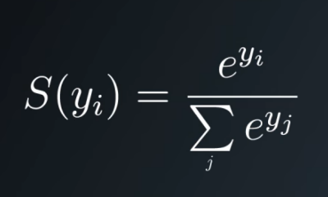

One-Hot Encoding

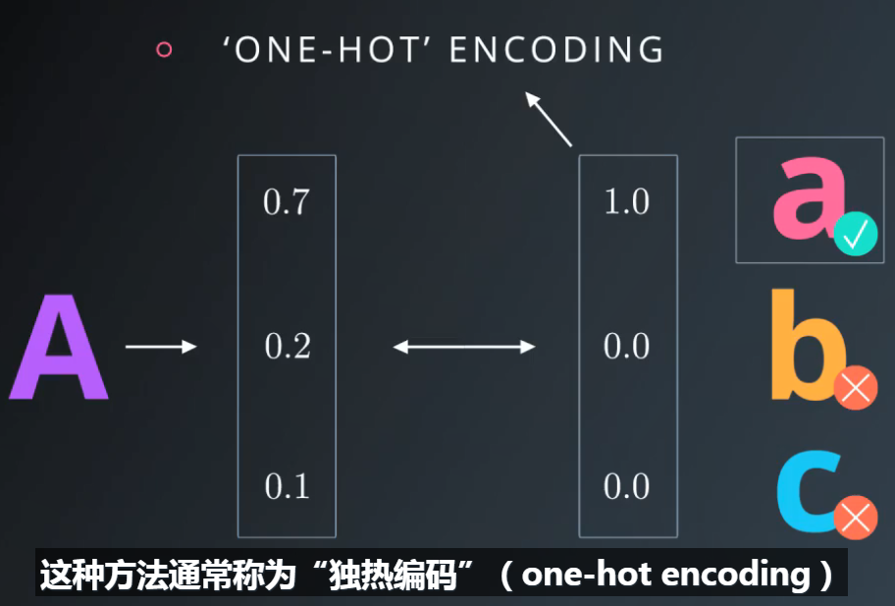

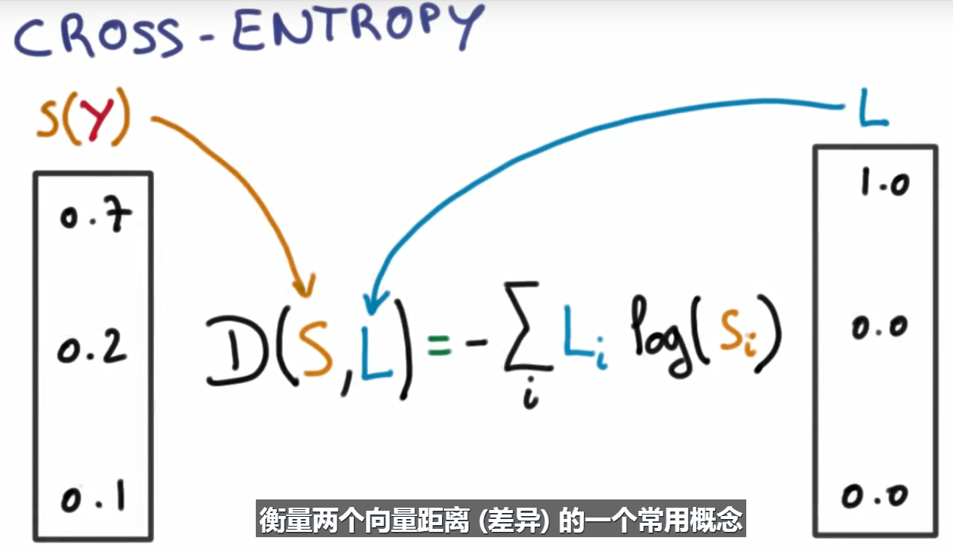

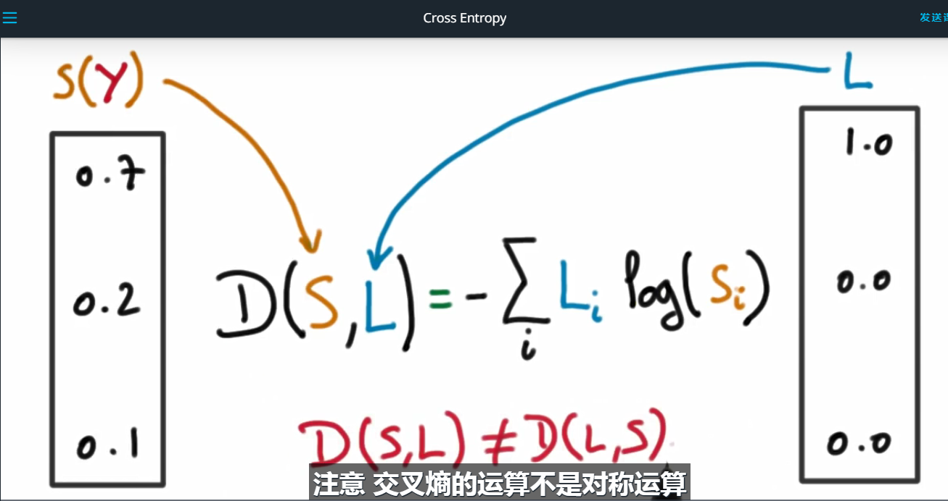

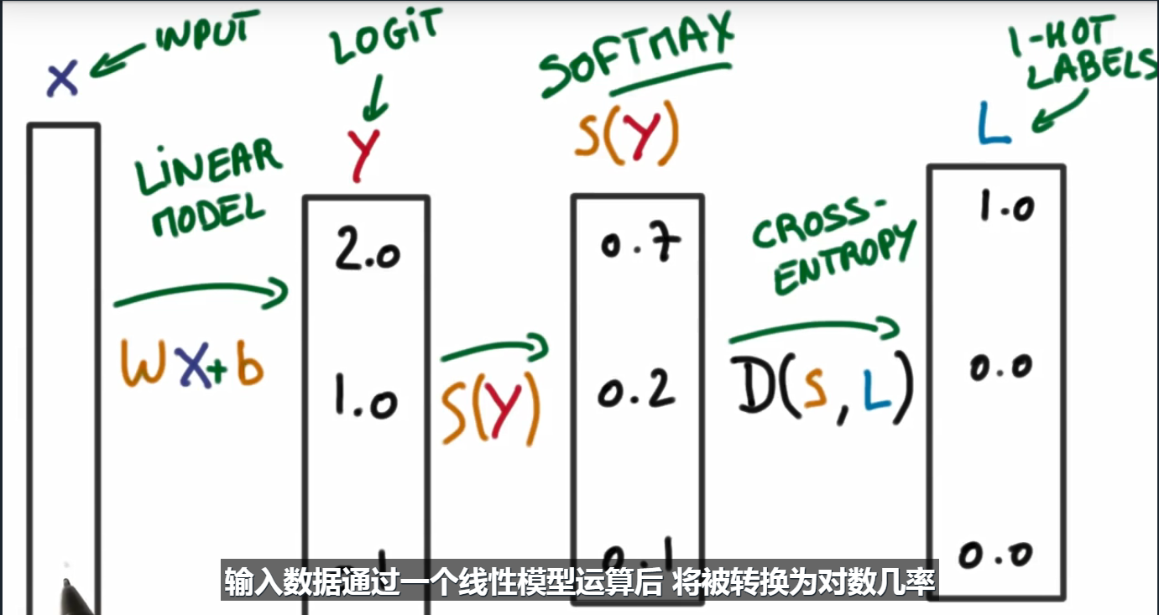

整个过程被称为多项式逻辑回归分类(multinomial logistic classification)

如何最小化Cross Entropy

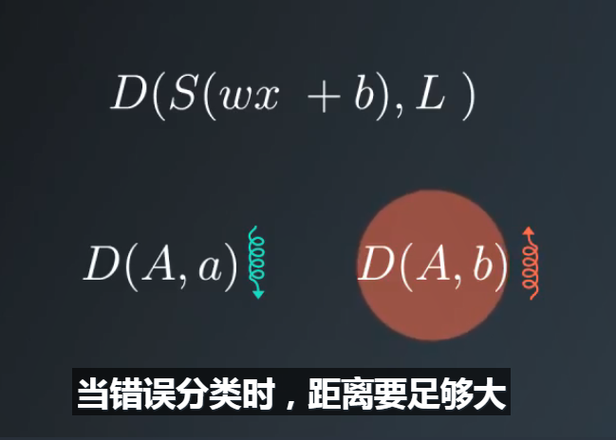

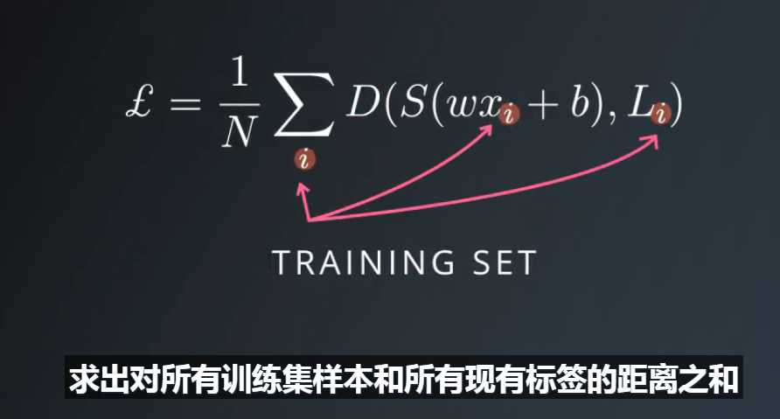

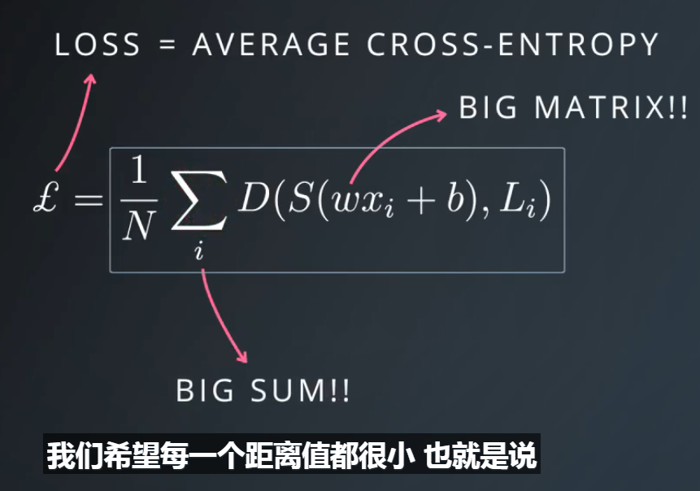

假设损失函数只有两个参数,w1, w2.

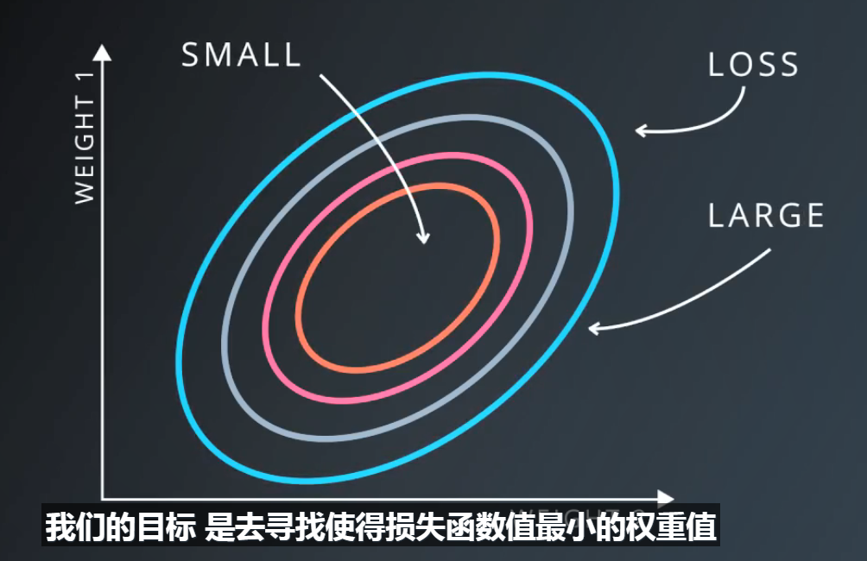

这样我们将一个机器学习问题，转化为一个值优化问题，而解决值优化问题，有许多的方法。

最简单的方法之一，是梯度下降法。

对损失函数的每一个变量求偏导，并将每个变量都加上该偏导值，进行迭代，直到达到全局最小值。

梯度下降法非常简单，特别是当你有高效求导工具的时候。

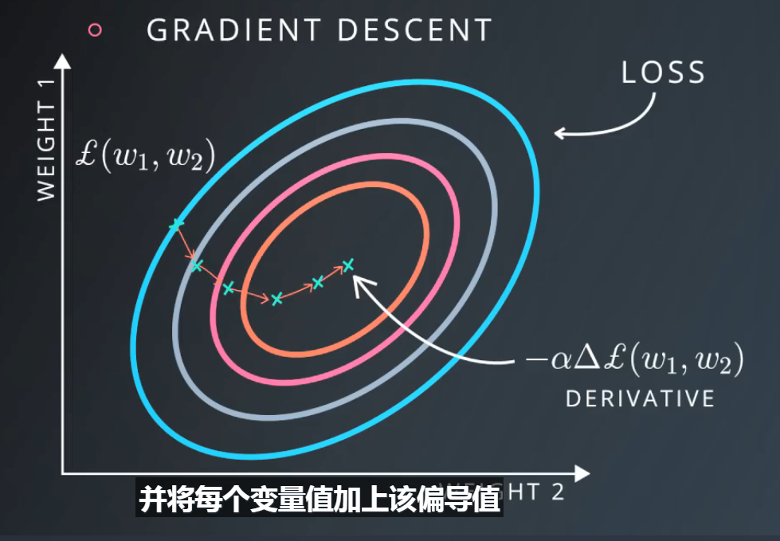

分类器实践：

有两个问题

1.怎么把图像输入分类器；

2.在哪里初始化最优化过程；

Numerical Stability：数值稳定性

当你做数值计算时，你总是要担心计算值过大或过小的问题，尤其把非常小的值加到一个非常大的值，会导致很多错误。

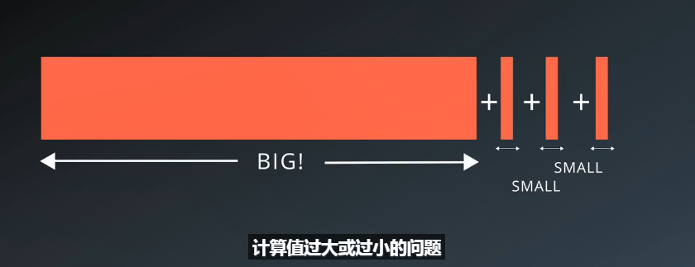

num_max = 1000000000

a=num_max

for i in range(1000000):

a = a + 1e-6

print(a-num_max)

0.95367431640625

所以我们希望损失函数所涉及的值，不要太大，也不要太小。一个较好的方法是使变量尽可能保持0均值和相同的方差，

除了有利于值运算之外，在做优化时，保持0均值和相同方差，可以让优化器更快找到最优值。

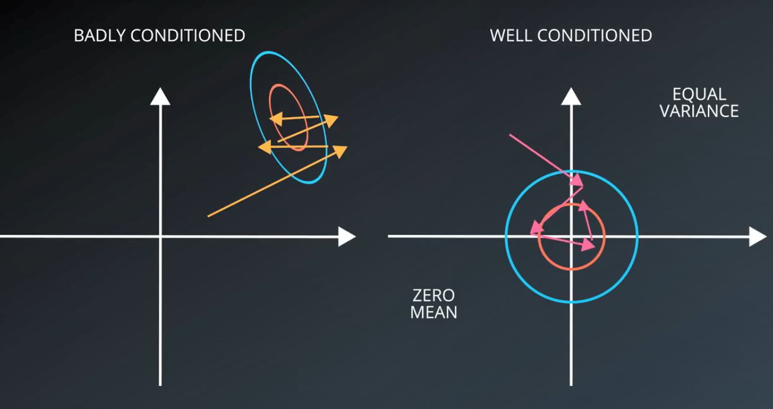

2.一个理想的初始化值，有利于做梯度下降，好的初始化方法很多，一个简单的通用方法，是从高斯分布上随机获取初始权重。

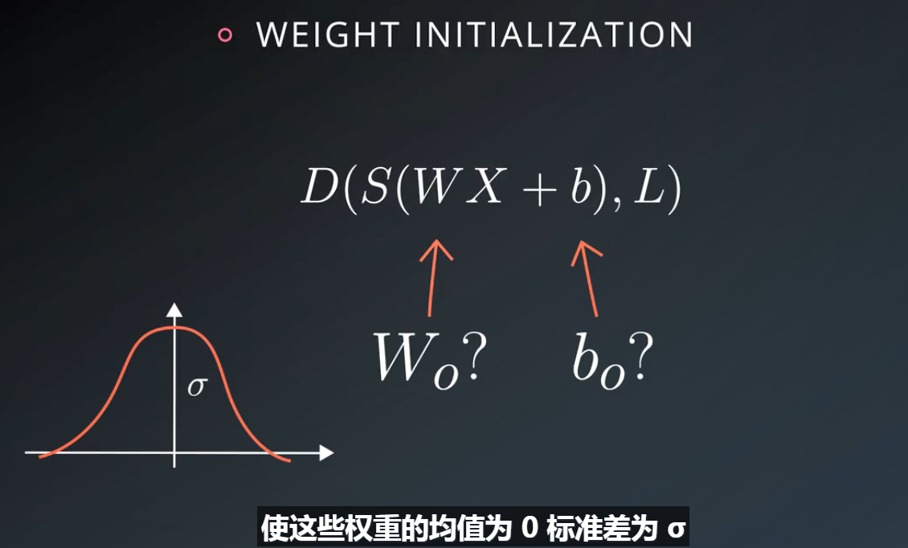

Theta值决定了初始化时，输出的数量级，初始概率分布的陡峭程度，

theta较大，说明分布集中在峰值处，确定性很强；

theta较小，表示分布确定性很弱；

通常从确定性若的分布开始比较好，然后通过训练，让优化器的确定性越来越强；

梳理整个过程，已经有了训练数据，已经归一化好了，具有0均值和单位方差，将他乘以一个大的矩阵，即权重随机初始化矩阵，应用softmax函数和交叉熵误差函数，然后计算此误差在整个训练集上的平均值，

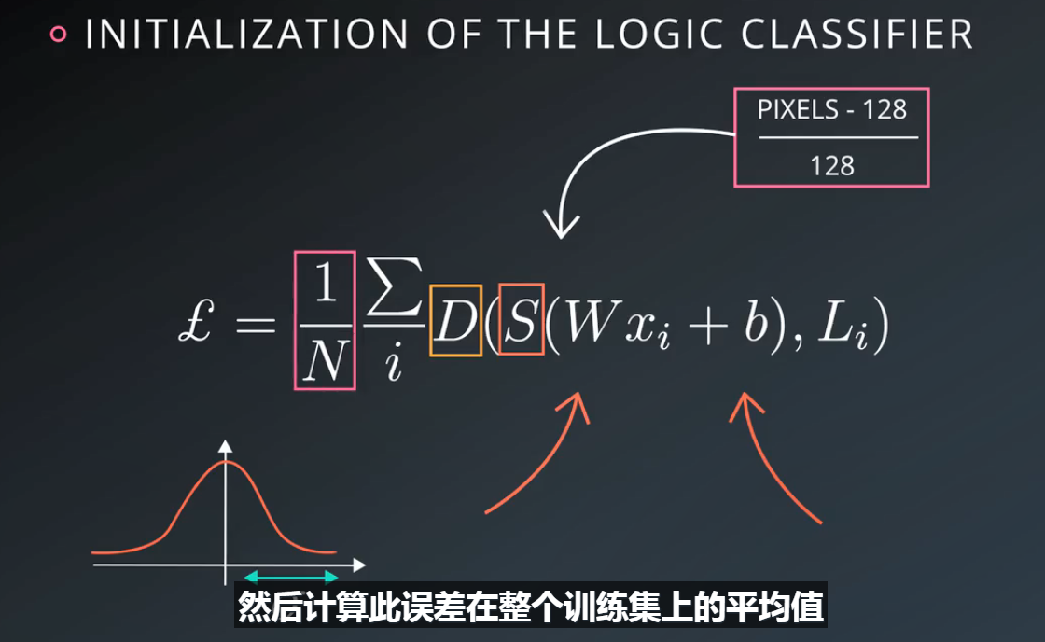

再用优化工具对误差函数求权重和偏差的偏导，根据导数值反向调整一步，再重复此过程，直到获得误差函数的最小值。

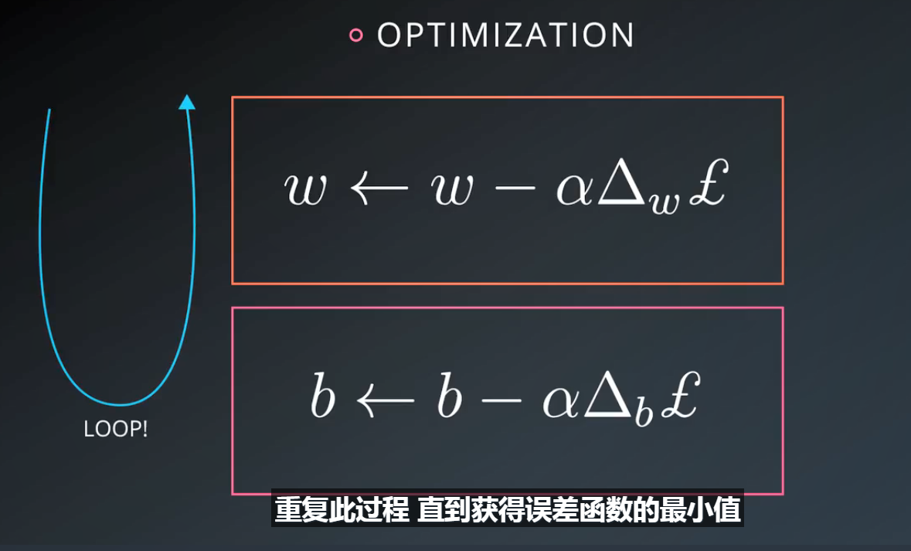

测试性能：

交叉验证，是深度学习的关键技术之一，深度学习中有许多的参数需要调节，可能一次又一次的调试，一定要注意在测试集上出现的过拟合，可以用验证集来发现这个问题；

一般来说，验证集越大，正确度越高；

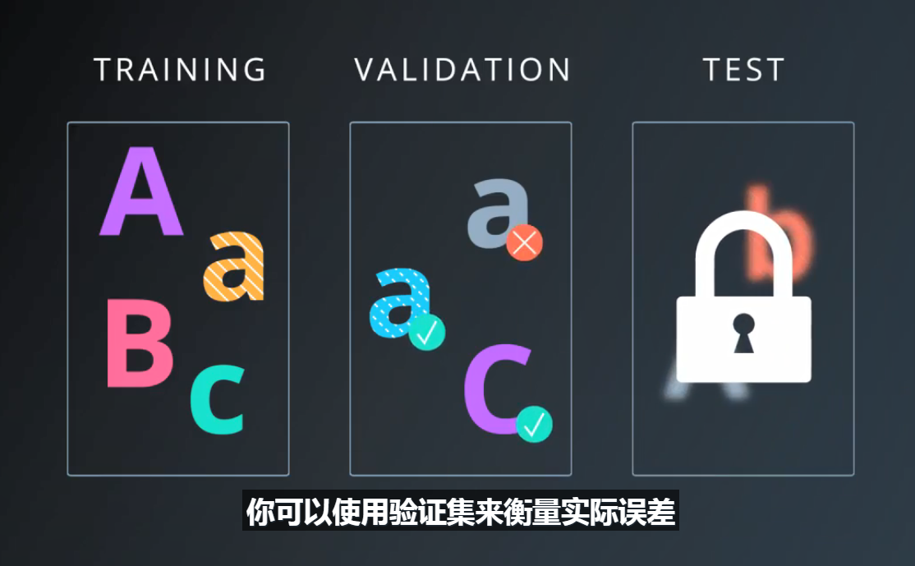

一个有用的统计学经验：

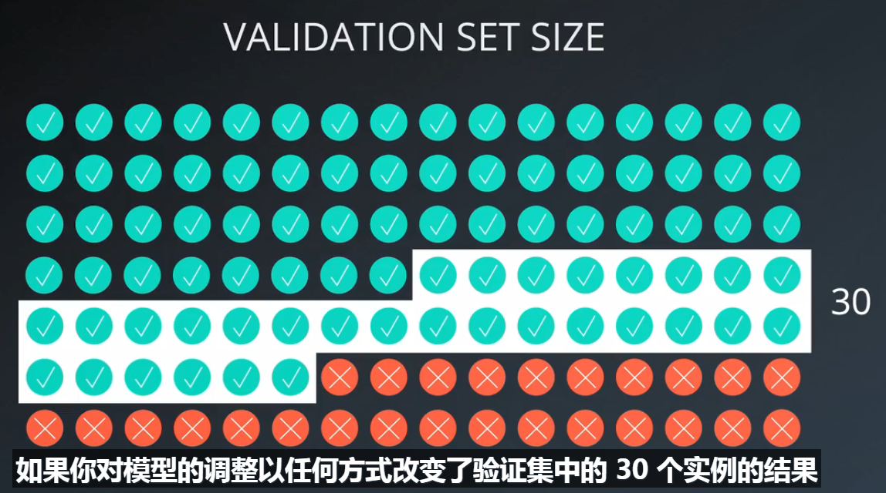

通常就会认为这种调整是有统计学意义的，其对模型性能的提升是可信的。

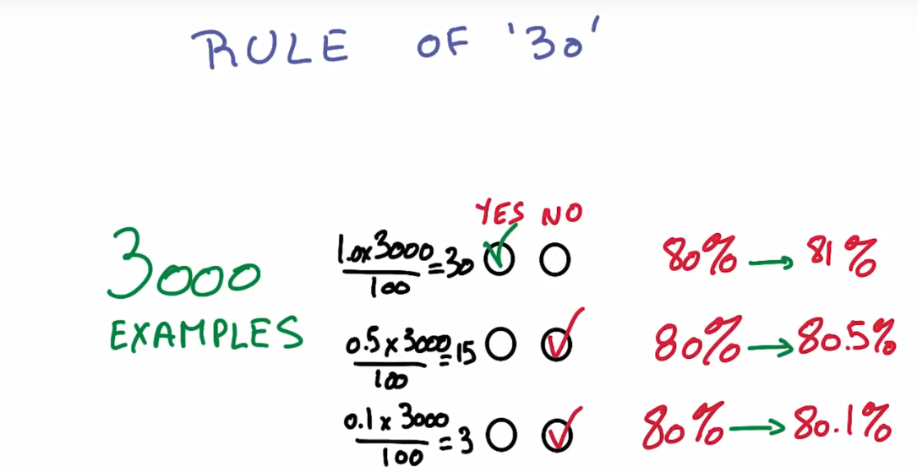

提高1%比0.5%和0.1%可信度更高，符合30个改变原则；

这也是为什么大多数分类任务中，人们倾向于保留大于30000个实例作为验证集，这样可以通过准确率的十分位(变动0.1%)来判断模型调试的效果；提供了足够的分辨率，可以观察到性能的微小提高；

但是如果数据类别不均衡，一些重要类别的数据量很少，这种探索方式就不再适用。只能通过更多数据来解决这个问题。

另外，对于一个小数据集，30000显然太大，这时用交叉验证法更合适，但是交叉验证耗时较长，因此获取更多数据往往是最佳解决方案。

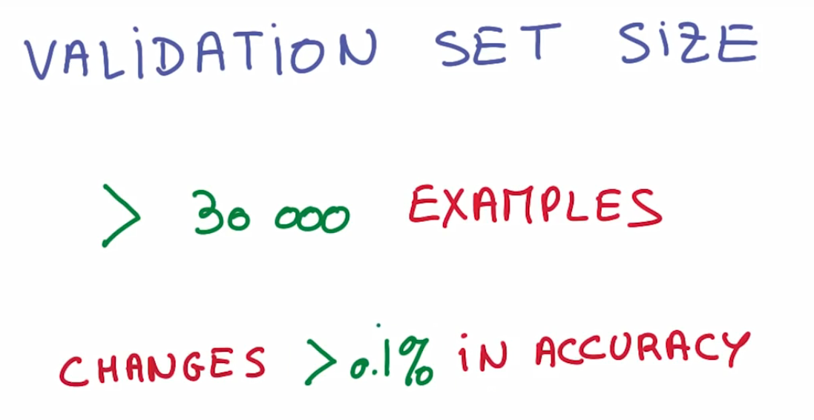

数据规模问题；

计算梯度大约是损失函数(n次浮点运算)的3倍运算量；

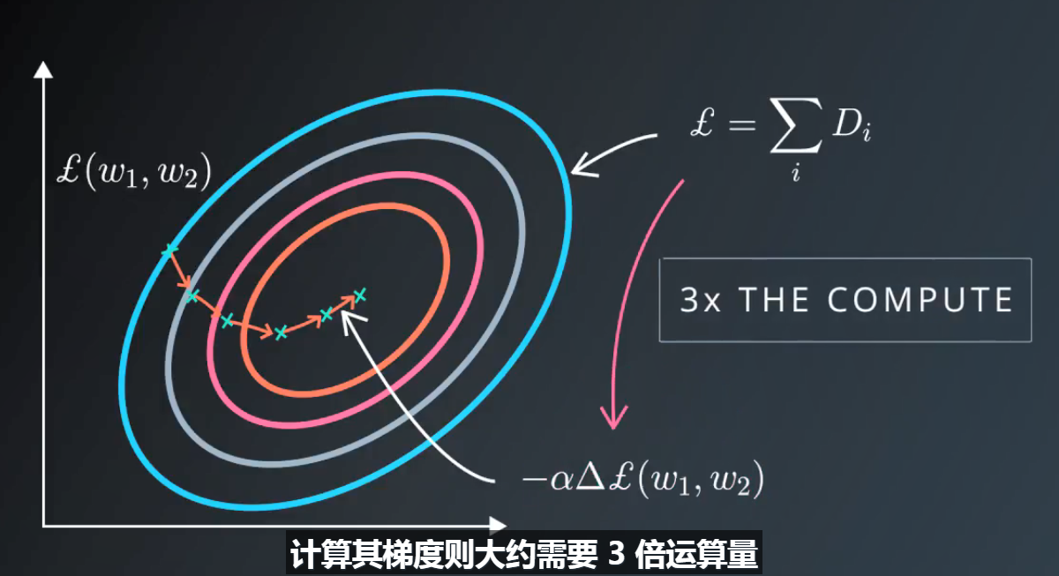

损失函数一般运算量很大，而梯度下降法是一个迭代算法，需要多次重复，这意味着所有数据都要经历多次计算，这并不理想；

因此运用一种估计损失方法来代替计算损失；

随机选取一小部分训练数据的平均损失，每次处理一到一千个训练样本，如果选择样本不够随机，这方法就失效；

选取一小部分数据，计算平均损失，计算梯度，并认为这个导数的方向就是梯度下降的正确方向；

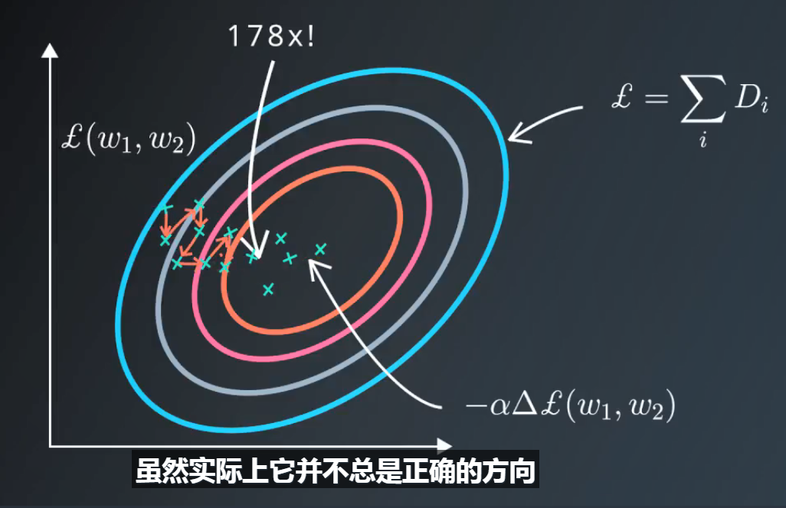

事实上，每一小步的计算可能使损失增加，而不是减少，因此需要更多次数这样的计算来补偿。

每次计算都是非常小的一步，所以每步计算的负担就减小很多，但还是付出了代价，必须进行多得多的小步骤计算，

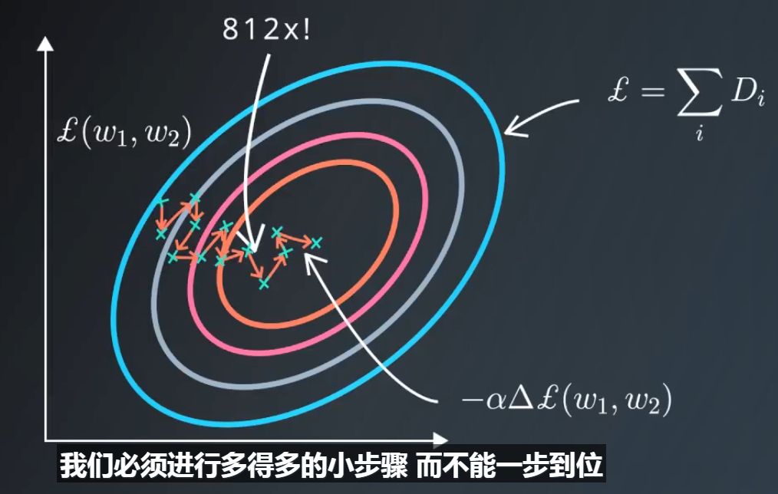

总的来看，这样比逐个样本进行梯度下降更有效率；

这种方法称为随机梯度下降法(STOCHASTIC GRADIENT DESCENT, S.G.D)

它是深度学习的核心知识点，因为SGD能够适应各种数据和模型的大小。

SGD本质上是一个糟糕的优化器，恰恰是唯一足够快的优化器；它存在许多需要注意的问题；

动量(momentum):

追踪梯度的实时平均值，用该值代替当前一批数据计算得出的方向；

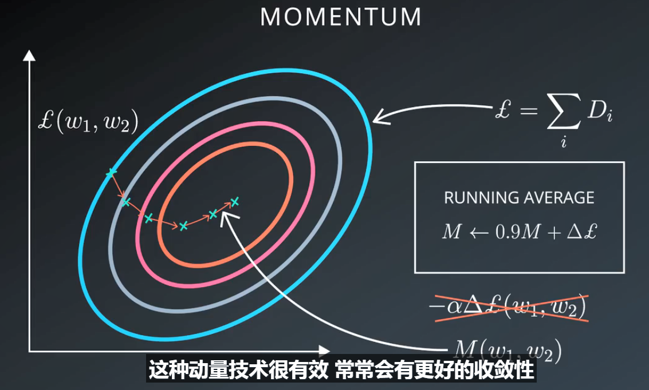

学习速率

步长随着训练的过程越来越小，这样做总是有好处；

方法有很多

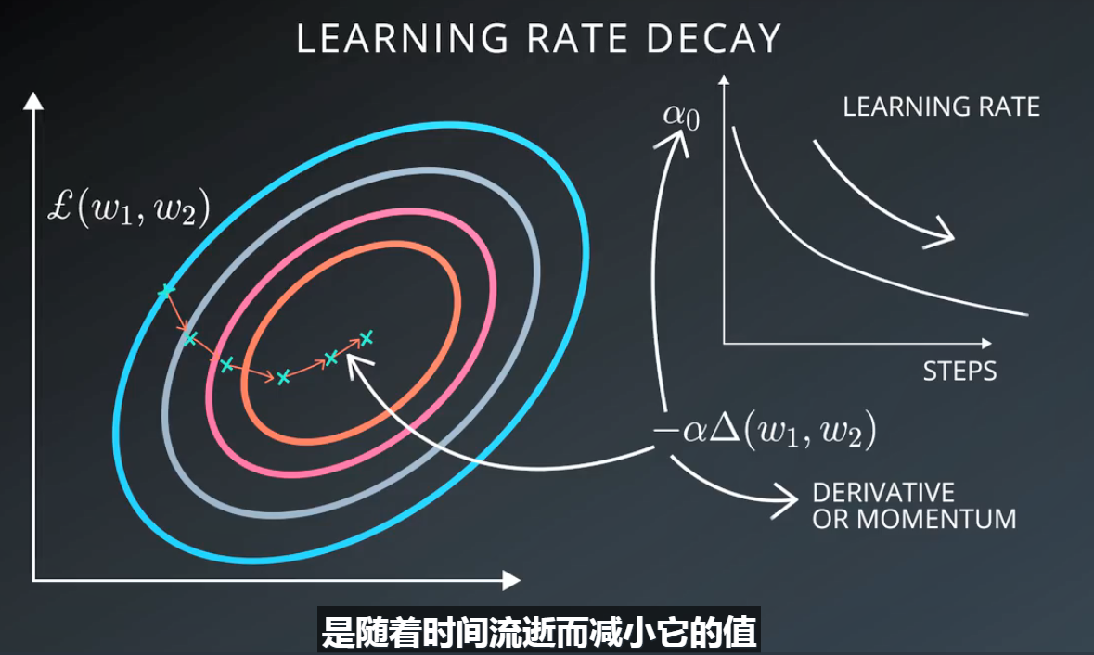

调参：

训练的快慢，跟训练效果关系甚微；

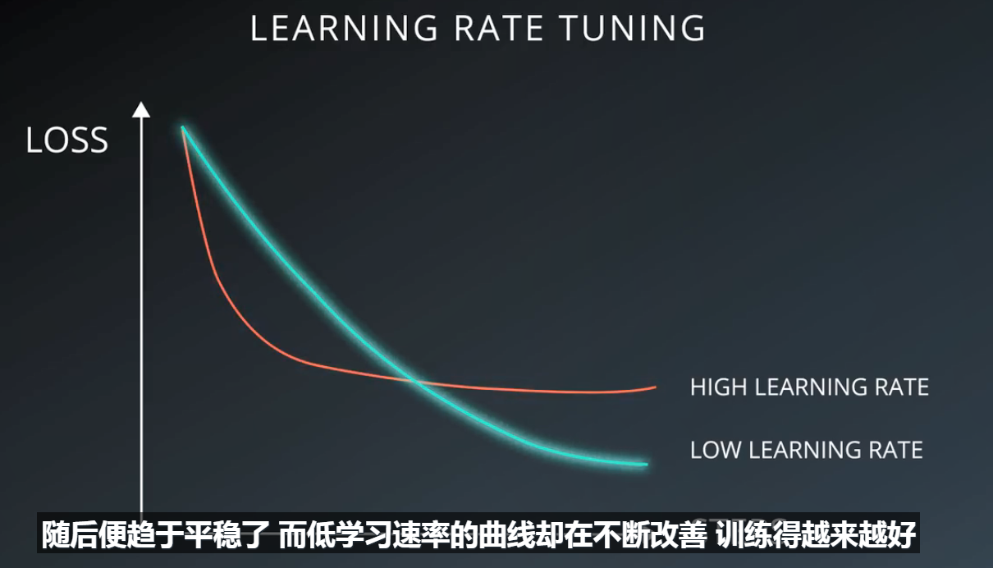

梯度下降法有许多参数可供调节，当其他所有方法都无效时，应当降低学习速率；

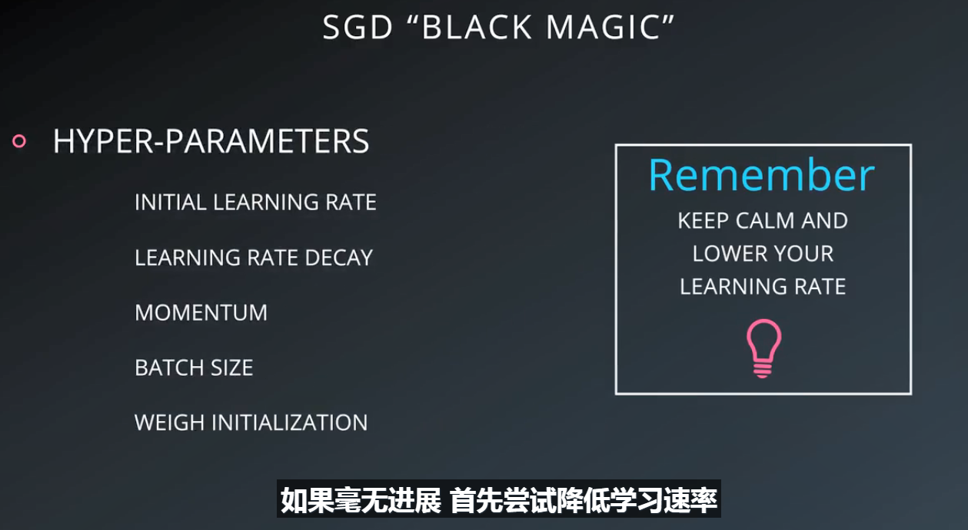

ADAGRAD：对SGD改版，自动选择动量，学习速率衰减；

使用ADAGRAD通常是学习过程对朝参数不那么敏感；

## Mini-batching

Mini-batching is a technique for training on subsets of the dataset instead of all the data at one time. This provides the ability to train a model, even if a computer lacks the memory to store the entire dataset.